Compte rendu Maricic Alexandre & Kevin Chen Shell

Pour commencer nous avons choisis le sujet Todo liste car il nous permettais de nous exprimé plus librement et d'utiliser au mieux notre créativité. Ce que nous recherchions était tout simplement de créer une liste de chose à faire, pour cela nous avons créé plusieurs étapes pour nous facilité la tache.
Nous avons donc fait la liste suivante :
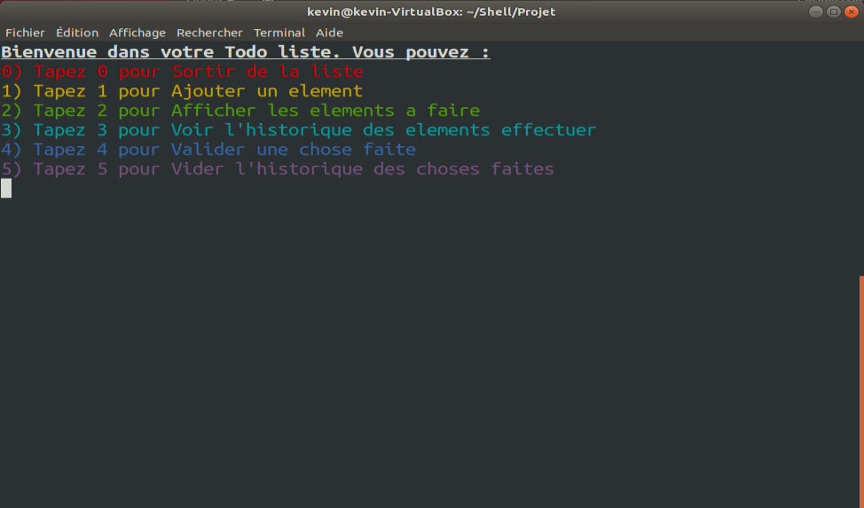
Dans le cas où l'on mettrais un mauvais argument cela affichera ceci :
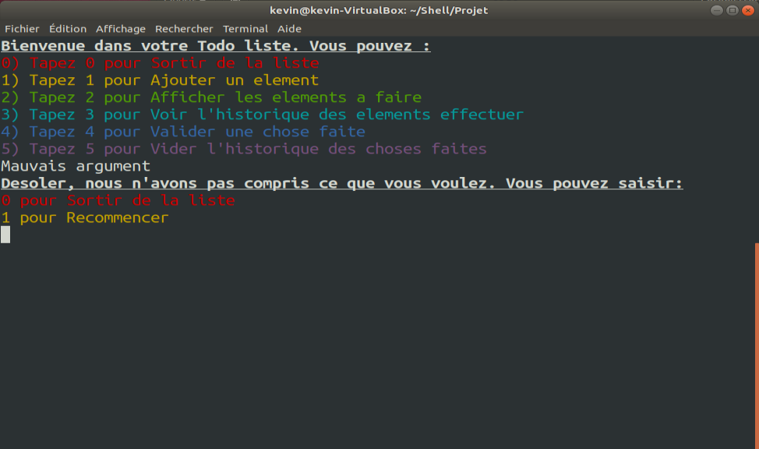
Dans le cas où l'on ajouterais une chose à faire nous ferons de cette manière ainsi que pour l'afficher :
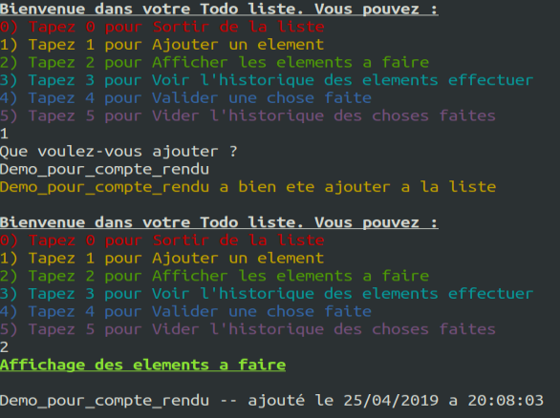
Nous avons tout simplement taper 1 pour ajouter puis écrit ce que l'on devait faire puis ensuite taper 2 pour l'afficher avec la date précise à laquelle elle été ajouter.

Lors de notre travail nous avons rencontré certaines difficultés comme celle d'afficher la date, en effet nous avons passé une bonne heure à chercher comment l'afficher. Nous avons aussi eu énormément de mal à remplacer une ligne par une ligne vide, puis ensuite supprimer cette ligne vide afin de supprimer une tache qui à été accomplis. Après avoir explorer des centaines de possibilités avec des changements de guillemet en apostrophe ( notamment ) et autres nous avons réussir ( de nous même ) à trouver le code exacte.

Notre programme est tout ce qui peut de plus simple nous n’avons pas cherché à complexifier notre programme mais au contraire de le simplifier au maximum afin de permettre une relecture et une lecture plus aiser.
Nous aurions bien voulus rajouter bien plus d'étape qui nous faciliterais les taches comme celle de crypter ou décrypter un fichier par un mot de passe mais par manque de connaissance et la difficulté ainsi que certains échecs nous avons dû abandonné ces idées.

Nous avons pris beaucoup de plaisir et sommes assez fière de notre projet, malgré les difficultés et les échecs.

